Triệu chứng của COVID-19​​​​​​​
Cập nhật ngày 22 tháng 2 năm 2021
Ngôn ngữ
In

Theo dõi các triệu chứng
Những người mắc bệnh COVID-19 đã có một loạt các triệu chứng được báo cáo - từ các triệu chứng nhẹ đến bệnh nghiêm trọng. Các triệu chứng có thể xuất hiện 2-14 ngày sau khi phơi nhiễm với vi-rút. Bất cứ ai cũng có thể có các triệu chứng từ nhẹ đến nghiêm trọng. Những người có các triệu chứng này có thể nhiễm COVID-19:
- Sốt hoặc ớn lạnh
- Ho
- Hụt hơi hoặc khó thở
- Mệt mỏi
- Đau cơ hoặc đau người
- Đau đầu
- Mới mất vị giác hoặc khứu giác
- Đau họng
- Ngạt mũi hoặc chảy nước mũi
- Buồn nôn hoặc nôn mửa
- Tiêu chảy
Danh sách này không bao gồm tất cả các triệu chứng có thể xuất hiện. CDC sẽ tiếp tục cập nhật danh sách này khi chúng tôi tìm hiểu thêm về COVID-19. Người cao tuổi và những người có các tình trạng bệnh nền nghiêm trọng như bệnh tim hoặc phổi hoặc bệnh tiểu đường dường như có nguy cơ cao hơn phát triển các biến chứng nghiêm trọng hơn từ bệnh COVID-19.

Quý vị cảm thấy bị bệnh?
Kiểm tra các triệu chứng bằng bộ tự kiểm tra Đi xét nghiệm COVID-19

Khi Nào Thì Cần Cấp Cứu Y Tế
Tìm các dấu hiệu cảnh báo khẩn cấp* của COVID-19. Nếu có người đang biểu hiện bất cứ dấu hiệu nào trong số này, hãy tìm đến chăm sóc y tế cấp cứu ngay lập tức:
- Khó thở
- Đau hoặc tức ngực thường xuyên
- Trạng thái lẫn lộn mới
- Không thể thức dậy hay duy trì sự tỉnh táo
- Da, móng tay hoặc môi nhợt nhạt, xám hoặc có màu xanh, tùy vào tông da.
*Danh sách này không bao gồm tất cả các triệu chứng có thể xuất hiện. Hãy gọi ngay cho nhà cung cấp dịch vụ y tế của quý vị về bất kỳ triệu chứng nào nghiêm trọng hoặc đáng lo đối với quý vị.
Gọi 911 hoặc gọi trước cho cơ sở cấp cứu địa phương: Thông báo cho nhân viên trực tổng đài rằng quý vị đang tìm kiếm sự chăm sóc cho một người nhiễm hoặc có thể nhiễm COVID-19.
Nếu Quý Vị Mắc Bệnh
- Kiểm tra các triệu chứng bằng bộ tự kiểm tra vi-rút Corona
- Đi xét nghiệm
- Quý vị cần làm gì nếu bị bệnh
- Cách ly nếu quý vị bị bệnh
- Thời điểm nên cách ly
- Cách chăm sóc người bị bệnh

Sự khác biệt giữa COVID-19 & bệnh cúm
Bệnh Cúm (Cúm) và COVID-19 đều là các bệnh hô hấp truyền nhiễm nhưng do các loại vi-rút khác nhau gây ra. COVID-19 là do nhiễm vi-rút Corona chủng mới (gọi là SARS-CoV-2), còn cúm là do nhiễm vi-rút cúm.
COVID-19 dường như dễ lây lan hơn bệnh cúm và gây ra nhiều bệnh nghiêm trọng hơn ở một số người. Mọi người cũng có thể mắc bệnh trong thời gian dài hơn trước khi xuất hiện các triệu chứng và có thể gây lây nhiễm lâu hơn. Các thông tin khác về sự khác nhau giữa bệnh cúm và COVID-19 được trình bày trong các phần khác nhau bên dưới.
Bởi vì cúm và COVID-19 có một số các triệu chứng tương tự nhau nên có thể khó để phân biệt hai loại bệnh này chỉ dựa trên triệu chứng, do đó có thể cần thực hiện xét nghiệm để giúp xác nhận chẩn đoán bệnh.
Dù mỗi ngày chúng ta lại có thêm kiến thức mới về COVID-19 và chủng vi-rút gây ra bệnh này, song những điều chưa biết vẫn còn rất nhiều. Trang này so sánh COVID-19 và bệnh cúm, dựa trên thông tin có sẵn tốt nhất cho đến thời điểm hiện tại.

Tờ rơi & Video
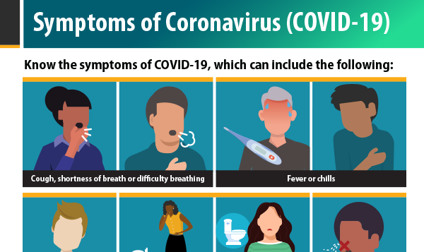

Các triệu chứng của COVID-19 (PDF)
Bệnh nhân mắc COVID-19 đã trải qua bệnh hô hấp từ nhẹ đến nghiêm trọng.
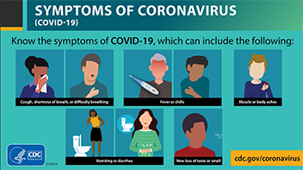

Các triệu chứng của COVID-19 (Video)
Các triệu chứng có thể bao gồm sốt, ho và hụt hơi.
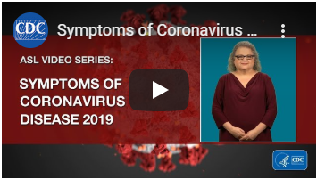

Các triệu chứng của COVID-19: ASL (Video)
Video ngôn ngữ ký hiệu của Mỹ về các triệu chứng.
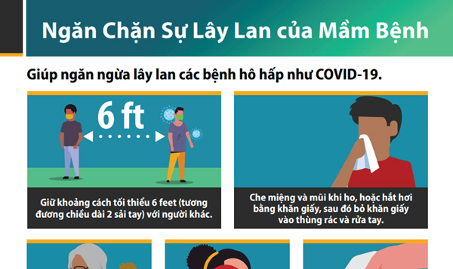

Ngăn chặn sự lây lan của mầm bệnh (PDF)
Giúp ngăn ngừa sự lây lan của các bệnh về đường hô hấp, như bệnh vi-rút corona 2019.

Các triệu chứng của COVID-19 (PDF)
Bệnh nhân mắc COVID-19 đã trải qua bệnh hô hấp từ nhẹ đến nghiêm trọng.

Các triệu chứng của COVID-19 (Video)
Các triệu chứng có thể bao gồm sốt, ho và hụt hơi.

Các triệu chứng của COVID-19: ASL (Video)
Video ngôn ngữ ký hiệu của Mỹ về các triệu chứng.

Ngăn chặn sự lây lan của mầm bệnh (PDF)
Giúp ngăn ngừa sự lây lan của các bệnh về đường hô hấp, như bệnh vi-rút corona 2019.

Các triệu chứng của COVID-19 (PDF)
Bệnh nhân mắc COVID-19 đã trải qua bệnh hô hấp từ nhẹ đến nghiêm trọng.

Các triệu chứng của COVID-19 (Video)
Các triệu chứng có thể bao gồm sốt, ho và hụt hơi.

Các triệu chứng của COVID-19: ASL (Video)
Video ngôn ngữ ký hiệu của Mỹ về các triệu chứng.
- 1
- 2
Thông Tin Thêm
- Câu hỏi thường gặp về dị ứng theo mùa
- Người có nguy cơ cao
- Các chuyên gia y tế

